Čo plní úlohu pôsobiť na úroveň, čas a charakter dopytu tak, aby pomáhal firme pri realizácií jej cieľov (1)........................................................................................................
Úlohou marketingovej komunikácie nie je: (1)
a) informovať, oboznamovať s výrobkami a službami,
b) vysvetľovať ich vlastnosti,
c) zabezpečiť fyzický prechod výrobku od výrobcu k spotrebiteľovi
Úlohou marketingovej komunikácie nie je: (1)
a) technologicky zabezpečiť výrobu produktu
b) vyzdvihnúť úžitok, kvalitu, hodnotu, prospešnosť a použitie produktu
c) vedieť počúvať, prijímať podnety a požiadavky spotrebiteľov
Vymenujte 4 základné nástroje marketingovej komunikácie (2)
.......................................................................................................................................................
Doplňte zložky procesu marketingovej komunikácie : (1)
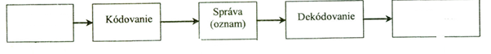
Vymenujte kroky pri plánovaní komunikačného mixu (2)
..............................................................................................................................................................................................................................................................................................................
Vymenujte faktory ovplyvňujúce komunikačný mix (2)
..............................................................................................................................................................................................................................................................................................................
O aký typ komunikačnej stratégie sa jedná? (1) ......................................................................................................................................................
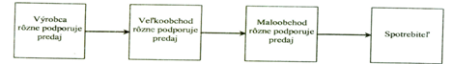
O aký typ komunikačnej stratégie sa jedná? (1) .......................................................................................................................................................
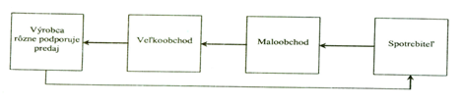
Ako nazývame verejnú informáciu uskutočnená prostredníctvom nosičov, ktorej účelom je informovať spotrebiteľa o produktoch, presviedčať a získavať ho na ich užívanie alebo inak ovplyvňovať jeho rozhodovanie pri výbere produktu (1) ................................................... ...................................................................................................
Čo je cieľom reklamy? (1)
.............................................................................................................................................................................................................................................................................................................

Vymenujte 4 prostriedky reklamnej komunikácie (2)
..............................................................................................................................................................................................................................................................................................................Ktorý prostriedok reklamnej komunikácie ponúka možnosti pôsobenia obrazom, zvukom a pohybom? (1) ............................................................................................................
Vymenujte minimálne dve formy rozsevu letákov(1)
.......................................................................................................................................................
Ktorý nástroj marketingovej komunikácie sa skladá z krátkodobých podnetov zameraných na stimulovanie nákupu? (1) ........................................................................................................................... ........................... Vymenujte nástroje podpory predaja (2) ..............................................................................................................................................................................................................................................................................................................
Vymenujte 4 nástroje spotrebiteľskej podpory predaja (2)
.....................................................................................................................................................Čo je to merchandizig? (1)
.......................................................................................................................................................
Ktorý prostriedok marketing. komunikácie vytvára dobré vzťahy s verejnosťou? (1)
......................................................................................................................................................
Čo je to lobizmus? (1)
.....................................................................................................................................................Vymenujte 4 prostriedky public relations (2)
............................................................................................................................................................................................................................................................................................................Ktorý prostriedok marketingovej komunikácie zobrazuje schéma? (1) ......................................................................................................................................................

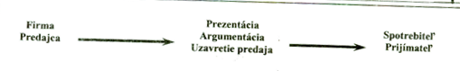

Ktorý prostriedok marketingovej komunikácie presviedča perspektívnych zákazníkov prostredníctvom ústnej prezentácie tovaru s cieľom predaja? (1) ....................................................................................................................................................
Vymenujte úlohy osobného predaja (2)
............................................................................................................................................................................................................................................................................................................Akými krokmi je možné charakterizovať proces osobného predaja? (2)
.............................................................................................................................................................................................................................................................................................................

